# 成员商品业务注销

打开成员商品业务受理菜单

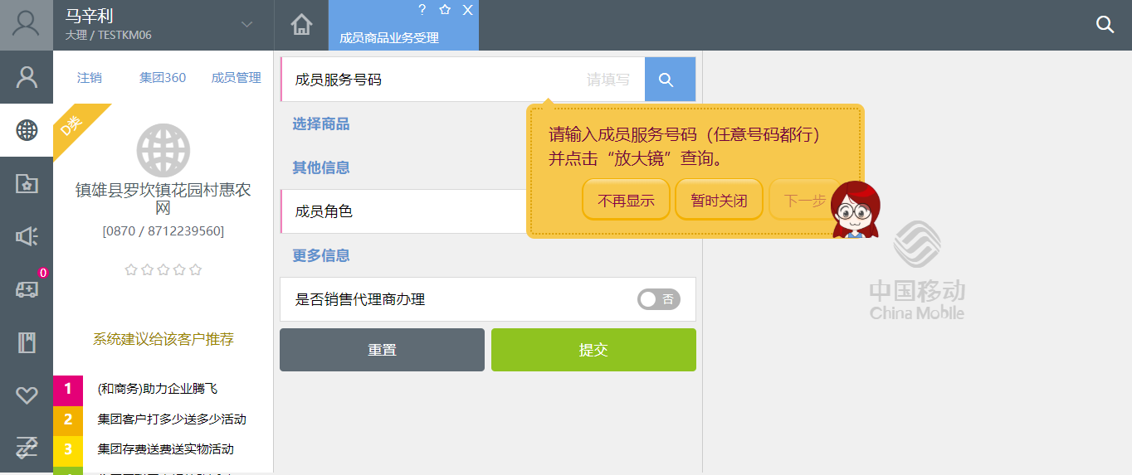

输入成员服务号码

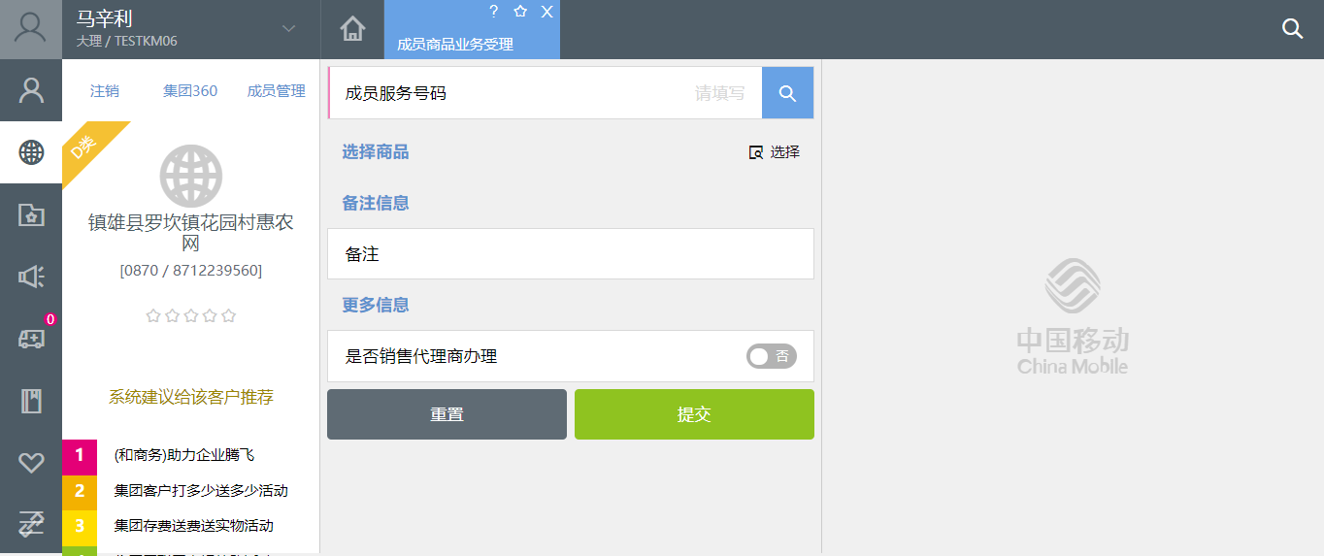

选择要注销的集团产品订购实例，点击注销

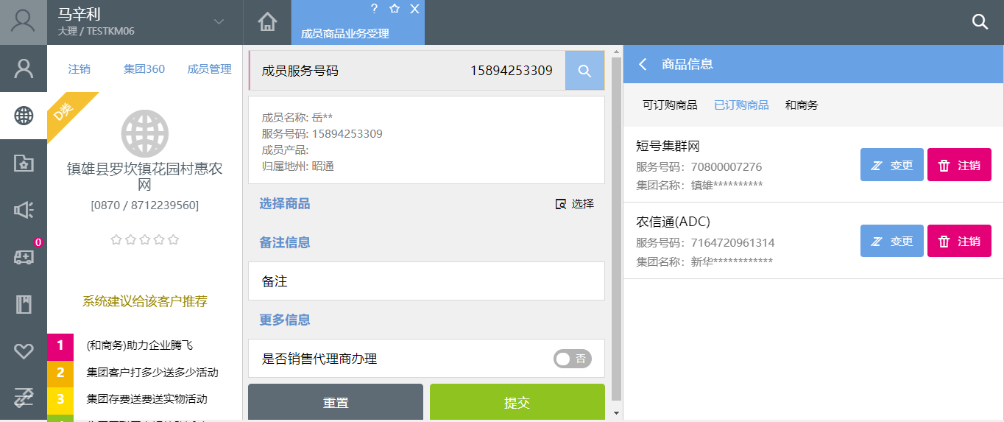

判断是否出现集团鉴权认证提示

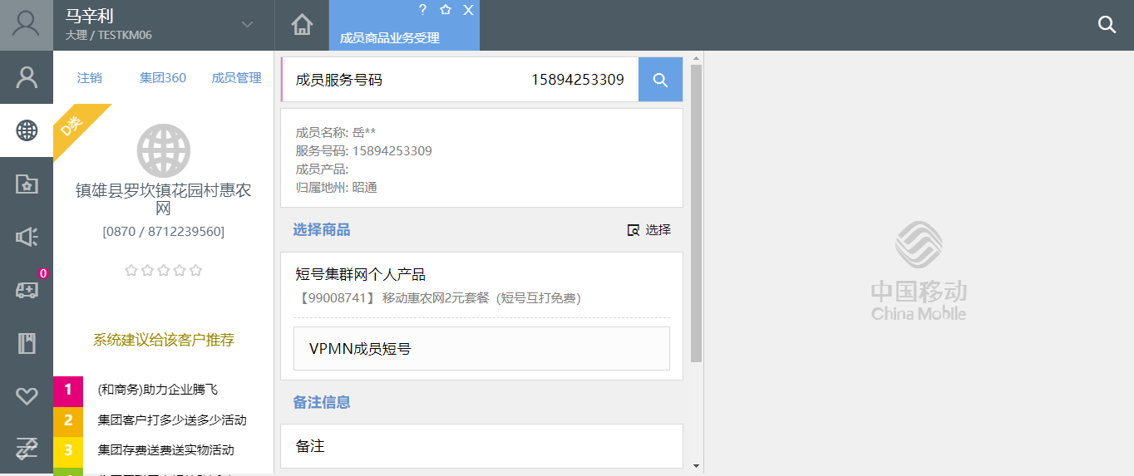

点击注销按钮



点击提交,受理信息：业务受理成功：7020060200536588

